Expedient núm. 1379-000001-2025 (X2025000177)

(El model de proposició es podrà descarregar a la Plataforma)

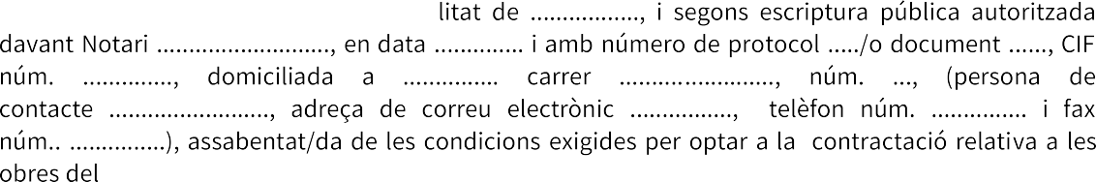

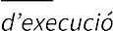Nota: cal assenyalar amb una x una de les dues opcions si oferiu una reducció del termini segons indica la clàusula 1.10 del PCAP

